от 26 августа 2024 г. № 514-р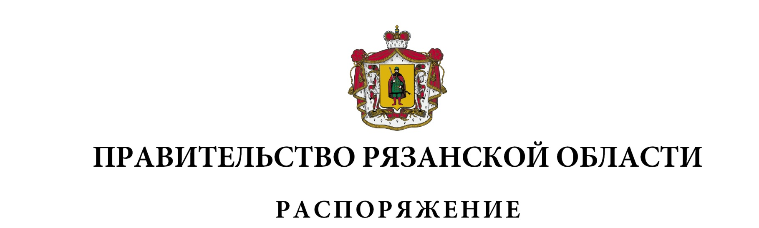

|  |  |  |
| --- | --- | --- |
| Внести в приложение к распоряжению Правительства Рязанской области от 30 октября 2023 г. № 644-р (в редакции распоряжений Правительства Рязанской области от 21.02.2024 № 84-р, от 16.04.2024  № 232-р, от 17.07.2024 № 421-р) следующие изменения:  1) в [таблице подраздела 1.5](https://login.consultant.ru/link/?req=doc&base=RLAW073&n=433293&dst=100678) «Финансовое обеспечение государственной программы Рязанской области» раздела 1 «Паспорт государственной программы Рязанской области «Реализация молодежной политики»:  по тексту граф 3, 10 подпункта 1.1.1 цифры «817,0», «2451,0» заменить соответственно цифрами «1217,0», «2851,0»;  в графах 3, 10 подпункта 1.1.2 цифры «244150,74938», «276227,94938», «136769,44938», «168846,64938» заменить соответственно цифрами «243750,74938», «275827,94938», «136369,44938», «168446,64938»;  2) в разделе «Направление (подпрограмма) 1 «Создание условий для развития, социализации и самореализации молодежи»»:  - в таблице подраздела 2 «Финансовое обеспечение направления (подпрограммы)»:  в графах 3, 10 пункта 1 цифры «294798,91468», «637314,49835», «187417,61468», «529933,19835» заменить соответственно цифрами «294003,39271», «636518,97638, «186622,09271», «529137,67638»;  по тексту граф 3, 10 пункта 1.2 цифры «49831,1653», «358635,54897» заменить соответственно цифрами «49035,64333», «357840,027»;  - в таблице пункта 3.2 «Финансовое обеспечение проектной части» подраздела 3 «Проектная часть направления (подпрограммы)»:  по тексту граф 5, 14 пункта 1.1 цифры «817,0», «2451,0» заменить соответственно цифрами «1217,0», «2851,0»;  по тексту граф 5, 14 подпункта 1.1.2 цифры «324,0», «972,0», заменить соответственно цифрами «724,0», «1372,0»;  в графах 5, 14 пункта 1.2 цифры «244150,74938», «276227,94938», «136769,44938», «168846,64938» заменить соответственно цифрами «243750,74938», «275827,94938», «136369,44938», «168446,64938»;  по тексту граф 5, 14 подпункта 1.2.2 цифры «4191,54», «6862,74» заменить соответственно цифрами «3791,54», «6462,74»;  - в подразделе 4 «Паспорт комплекса процессных мероприятий «Формирование и внедрение мер по развитию, социализации  и самореализации молодежи»:  в графе 6 пункта 1.2 таблицы пункта 4.2 «Показатели комплекса процессных мероприятий» знак «-» заменить цифрой «30»;  в таблице пункта 4.4 «Финансовое обеспечение комплекса процессных мероприятий»:  по тексту граф 5, 12 пункта 1 цифры «49831,1653», «358635,54897» заменить соответственно цифрами «49035,64333», «357840,027»;  по тексту граф 5, 12 пункта 1.1 цифры «32916,13685», «263153,47801» заменить соответственно цифрами «32120,61488», «262357,95604»;  по тексту граф 5, 12 подпункта 1.1.3 цифры «30044,13685», «253669,47801» заменить соответственно цифрами «29248,61488», «252873,95604»;  3) в разделе «Направление (подпрограмма) 3 «Совершенствование системы патриотического воспитания»:  - в таблице подраздела 2 «Финансовое обеспечение направления (подпрограммы)»:  в графах 3, 10 пункта 1 цифры «93056,60064», «382729,23847», «39779,40064», «220403,93847» заменить соответственно цифрами «93852,12261», «383524,76044», «40574,92261», «221199,46044»;  по тексту граф 3, 10 пункта 1.2 цифры «36786,95219», «197072,513» заменить соответственно цифрами «37582,47416», «197868,03497»;  - в подразделе 4 «Паспорт комплекса процессных мероприятий «Обеспечение условий для совершенствования системы патриотического воспитания»:  в графе 2 пункта 2.1 таблицы пункта 4.3 «Перечень мероприятий (результатов) комплекса процессных мероприятий» слово «Проведены» заменить словом «Организованы»;  в таблице пункта 4.4 «Финансовое обеспечение комплекса процессных мероприятий»:  по тексту граф 5, 12 пункта 1 цифры «36786,95219», «197072,513» заменить соответственно цифрами «37582,47416», «197868,03497»;  по тексту граф 5, 12 пункта 1.2 цифры «32619,95219», «181703,513» заменить соответственно цифрами «33415,47416», «182499,03497»;  по тексту граф 5, 12 подпункта 1.2.1 цифры «32619,95219», «181703,513» заменить соответственно цифрами «33415,47416», «182499,03497». | | |
| Губернатор Рязанской области |  | П.В. Малков |